2023214Z7K6

(2023·南京市高一期末)如图所示，空气中有一折射率为的玻璃柱体，其横截面是圆心角为90°、半径为*R*的扇形*OAB*，一束平行光平行于横截面，以45°入射角射到*OA*上，*OB*不透光，若只考虑首次入射到圆弧*AB*上的光，则*AB*上没有光透出的部分的弧长为(　　)

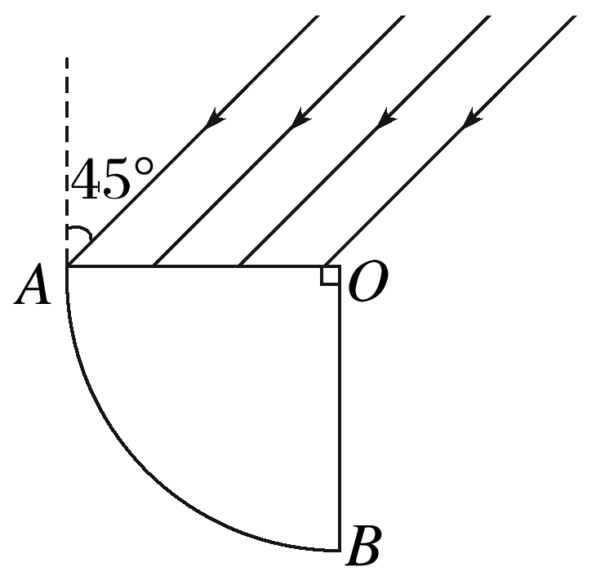

A.π*R* B.π*R* C.π*R* D.π*R*